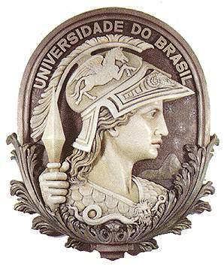
UNIVERSIDADE FEDERAL DO RIO DE JANEIRO
Grupo de PET DIVERSIDADE UFRJ
PROFESSORA RESPONSÁVEL: GIOVANA XAVIER
BOLSISTAS: CAMILLE TANTOW, STÉPHANE MARÇAL
Planejamento de oficina

Professores da turma: Camille e Stéphane
Nível de ensino: Ensino Fundamental e Ensino Médio Data:
Tema: A importância da saúde mental dos jovens negros.
Título: “João Cândido: o Almirante Negro”

Objetivos gerais: Identificar intelectuais negros como heróis ou referências da história do Brasil República. através das história e trajetória do marinheiro João Cândido.
.

Objetivos específicos | Conteúdos/Conceitos | Procedimentos didáticos | Recursos utilizados | Tempo
- Apresentar aspectos da trajetória de João Cândido.  - Relacionar a biografia de João Cândido às suas histórias e trajetórias. | Conteúdos  - Biografia de João Cândido.  - História da Revolta da Chibata  Conceitos  - Subjetividades  - Representatividade;  - Afetos  - Reconhecimento  - Protagonismo negro. | - Problematização: “quem são as pessoas das fotos?”.  - Aula expositiva dando ênfase a trajetória de João Cândido;  -Laboratório fotográfico: diante das imagens apresentadas estudantes irão escolher uma pose para seu autoretrato.  - Roda de conversa para fechamento, pontuando que haverá devolu va das fotos produzidas | - - Imagens impressas.  - Câmera fotográfica.  - Cadeiras. | 1 hora e 30 minutos

Referências bibliográficas:

NASCIMENTO, Álvaro Pereira do. 'Sou escravo de oficiais da Marinha': a grande revolta da marujada negra por direitos no período pós-abolição (Rio de Janeiro, 1880- 1910). REVISTA BRASILEIRA DE HISTÓRIA (ONLINE) , v. 36, p. 1-22, 2016. Disponível em: http://www.scielo.br/pdf/rbh/2016nahead/1806-9347-rbh-2016v36n72_009.pdf (Acesso em 01/07/2018)
Almanaque Histórico João Cândido – A luta pelos direitos humanos. Disponível em:
http://www.projetomemoria.art.br/JoaoCandido/downloads/down_almanaque_JC_site.pdf
(Acesso em 01/07/2018)
Entrevista à João Cândido: Youtube: https://m.youtube.com/watch?v=y3lfcd9B0mE (Acesso em 01/07/2018)

